附件2：
务川自治县2019年特岗教师招聘面试点
候考室和面试室分布图
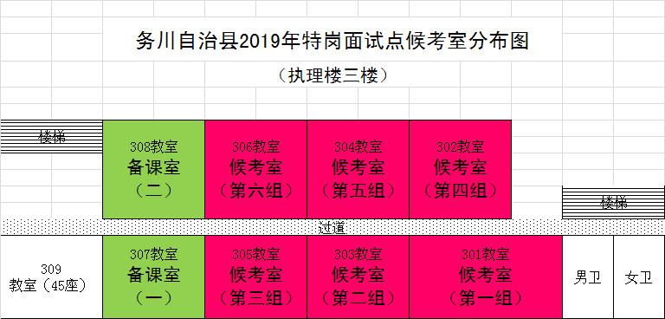

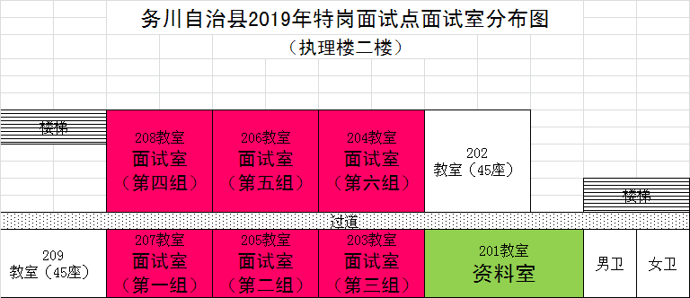
面试考生守则

一、考生应在面试日上午7：00或下午13：00前凭《身份证》、面试证到候考室报到。证件与本人不符或迟到30分钟者，取消面试资格。
二、面试顺序抽签确定，考生要在抽签顺序表上签名。
三、在候考期间，不得离开候考室；确需上卫生间的，经候考室工作人员同意后，由1名工作人员陪同往返，不得与他人接触。
四、考生的手机、BP机等通讯工具，交工作人员代为保管，面试结束后凭《身份证》领取；若发现不交的，取消面试资格。如有其他特殊情况发生，应及时向工作人员报告。
五、当前一位考生面试时，后一位考生要作好准备。考生面试时，由候考室工作人员将其送至候考室门口，再由考场联络员引领到面试考场。
六、考生进入面试考场后，主动向评委报告自己的抽签号，不准介绍自己的姓名，如果面试题涉及介绍自己的简历时，也不准介绍自己的姓名。
七、面试中，认真理解和回答主评委提出的问题，注意掌握回答问题的节奏和时间，回答完后，请说“回答完毕”。
八、面试结束后，不得大声喧哗，立即离开考场。
九、自觉遵守考试纪律，尊重评委和其他考务工作人员，服从考务工作人员指挥和安排。若发现有违纪违规行为，取消其面试及聘用资格。

